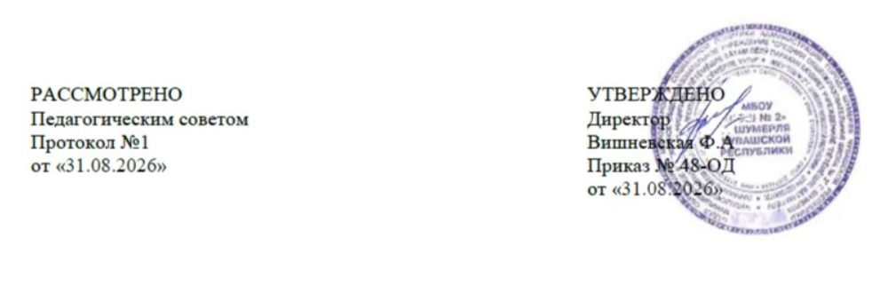
Расписание кружков в МБОУ «СОШ №2» г. Шумерля Чувашской Республики
на 1 полугодие 2026-2027 уч. года:

название кружка | кол-во часов | День недели | Время  проведения | Отвественные (Ф.И.О.)
Точка Роста:  Квадромир | 1 | суббота | 9.00-10.00 | Вишневский А.М.
Юнармия | 2 | суббота | 9.00 – 11.00 | Антонов А.А.
Точка Роста: Медиа студия «Ракурс» | 2 | вторник | 14:00 -16:00 | Кошелева Т.В.
Точка Роста:  3Д- моделирование- | 2 | вторник | 13:20-14:50 | Данилова О.Н.
ЮИД | 2 | четверг | 11:40-13:10 | Осипова В.Н.
Баскетбол | 2 | среда | 16:00-18:00 | Яковлева Т.П.
Волейбол | 2 | четверг | 16:00-18:00 | Поляков А.В.
Волейбол | 2 | пятница | 15:00-17:00 | Орлов А.В.
Точка Роста: Лаборатория «Проектория» | 2 | понедельник | 14:00-16:00 | Сивохина М.В.
Точка Роста: «Юный спасатель» | 2 | суббота | 10.00 – 12.00 | Вишневский А.М.
Волонтёрский отряд | 2 | суббота | 9:00-11:00 | Запалова А.С.
Всю жизнь с портфелем | 2 | среда | 12:30-14:00 | Осипова В.Н.
Итого | 23 часа

